1. Зеленійся, рідне поле,
64-й захід «50 слів». Запитання.
Термін виконання - з 20.06 до 20.07
Українська ниво!
Підоймися, колосися,
Достигай щасливо!
Це – уривок із веснянки Івана Яковича Франка «Розвивайся, лозо, борзо…».
А тепер – порахуйте кількість букв у цьому уривку.
Будьте уважними! Не допускаємо помилки навіть на одиницю.
І пам‘ятайте, що, згідно з умовами, за це простеньке «механічне» завдання можете отримати відразу 5 балів.

2. Цю одиниця вимірювання використовували в давній руській (українській) і російській системі мір до початку ХХ століття.
Існує й подекуди використовується зараз вимірювальний пристрій, назва якого омонімічна з вищезгаданою одиницею вимірювання. Він також має багато інших, синонімічних назв. То напишіть його назву, ураховуючи таку анаграму, ускладнену тим, що в неї входять дві зайві букви: манябізе.

3. Відомий американський педагог, психолог, письменник Дейл Карнегі (1888-1955) сказав ось таке практично очевидне: «.?. – найсолодше й найважливіше [для людини] слово будь-якою мовою».

4. Які конструкції за міжнародними стандартами мають такі розміри?
1,22 м х 1,83 м; 1,80 м х 1,80 м; 2,1 м х 3,5 м; 2,14 м х 3,66 м; 2,44 м х 7,32 м; 3 м х 0,9 м; 3 м х 2 м; 3 м х 2,2 м; 3 м х 5,7 м; ... .

5. «Сільське» запитання, але – зо-о-овсім не від біолога / зоолога / ветеринара. Тобто його автор може вважатися й профаном / дилетантом у цьому.
Назва домашньої птахи, яка практично щодня протягом хвилини-двох поводить себе «радісно», але дещо нелогічно з погляду продовження свого роду.

6. ☺☹. Іще раз – про вже трішки марудну (але трагічну для людства) тему.
Мер Лондона на 10% знизив собі заробітну плату. Хм-м-м, а от в Україні .?. таких ускладнень ще не давав.
Напишіть замість трьох крапок слово, анаграма якого така: вікноросура.
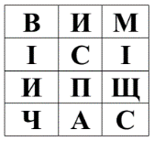
7. Із відповідей (увага!) попереднього, 63-го заходу (див. сайт http://www.h-d.in.ua) вдало оберіть кілька штук для виконання завдання так, щоб вони, так би мовити, покрили якомога більшу кількість клітинок цієї ґратки (у ґратці всі букви великі) →.
На використовувані вами букви / слова накладаються такі дві умови:
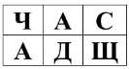
1) кожна буква кожного слова має якусь спільну сторону з її сусідкою (іншими словами: букви кожного слова розташовані нерозривним ланцюжком, так, як в угорських кросвордах);
2) на відміну від угорських кросвордів, різні відповіді можуть мати спільні букви (тобто можуть частково перетинатися, накладатися), приміром, так, як на допоміжному рисунку ліворуч угорі з трьома відповідями там: час, щ, дача (та, до речі, з відповіддю там 0 (див. питання в наступному абзаці ↓).
А тепер: яка кількість букв (не які букви, а яка їх кількість! Відповідь писати цифрою) є в клітинках, що не належать жодній із цих відповідей?

8. Ви знаєте багато повчальних крилатих фраз або їхніх частин. Ось – декілька прикладів: «Не завидуй багатому: багатий не знає ні приязні, ні любові…» (Тарас Шевченко), «Апетит приходить під час їжі, а жадібність – під час апетиту», «Бідність не порок, а нещастя», «У здоровому тілі здоровий дух – рідкісна удача», «Горбатого могила виправить, а впертого – дубина», «Два чоботи пара, та обидва ліві», «Сміливого куля боїться, а боягуза й у кущах знайде».
Звісно, тут ми говоримо лише про інтерпретації деяких висловів. Адже досить часто за більше ніж навіть тисячолітні періоди, які відділяють нас від деяких авторів, у фразах утворюється безліч штучних та природних нашарувань. Тож прискіпливі – будьте поблажливими!
А яке слово ми навмисне пропустили в одній із версій фрази давніх римлян, авторство ідеї якої приписують одному із «семи мудреців» Хілону: «Про .?. або добре, або ніяк»? (Ой, як нам кортить якомога швидше застосувати цю відповідь стосовно зокрема керманича-нелюда однієї євроазійської країни! Але не всю фразу, бо цього паскудного вурдалака ніяк не стосується слово «добре»).

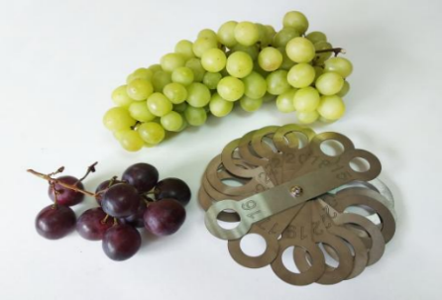
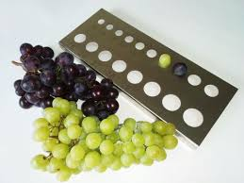
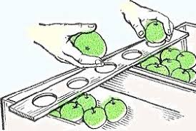
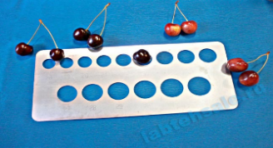
9. Загальна однослівна назва технічних пристроїв, які зображені праворуч.

10. Творіння людини, яке в більшості випадків «живе» лише день, найбільше – добу. Щоправда, є й «холодильники», у яких ці творіння зберігаються в незліченну кількість разів довше.

11. 1 – березень, 2 – грудень, 3 – травень, 1 – вересень, 5 – листопад. Напишіть зашифроване тут слово.
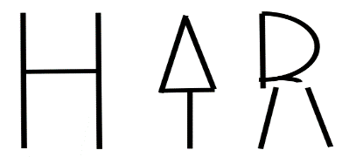
12. Українська назва цього місяця звучить двома різними способами. І цікаво те, що одне з цих слів утворюється з іншого переставлянням букв. Тож напишіть менш поширену назву цього місяця, яку й тепер зрідка вживають.

13. Із точки зору логіки напишіть назву однієї з таких фраз: «Це твердження – хибне» або «Це речення – брехня».

14. Напишіть зашифроване тут слово.
Слово-відповідь натякає на те, яким чином ми робили це зашифрування.

15. Крім найпоширенішого зараз електричного, у наших краях існував кінний та існує дизельний. А були ще й пневматичний, паровий і бензомоторний. До цієї когорти іноді приписують ще й кабельний. Мова тут – про ... .

16. Розгадайте хоча б один із цих стандартних однослівних ребусів: ↓

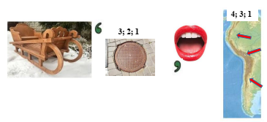
← а) (у розгадуванні цього, вочевидь невідомого вам, слова, швидше за все, дуже допоможе один із коментарів до відповідей 63-го заходу); б) →
Одна правильна відповідь – це 1 бал, дві правильні – 1,3 бала.

17. ГЕ – (...) – КО. Уставте замість трьох крапок таке трибуквене слово, разом із яким і перші наведені літери, і яке з останніми наведеними літерами утворюють п’ятибуквені іменники (загальні назви).

18. Бетмен, Людина-факел, Супермен – укажіть найстаршого персонажа з перерахованих тут.

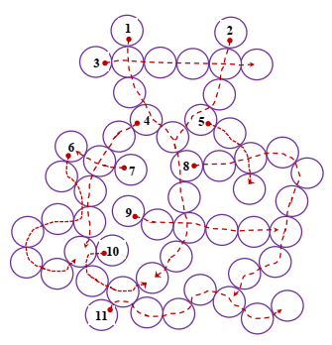
19. «Кручений» кросворд. Зважаючи на те, що при виконанні цього вам треба буде «перелопатити» досить велику кількість інформації, оцінювання буде таким: помилка на 1 дасть учасникові один бал, а бездоганна відповідь ‒ це 2 бали.
Сторінками сайту www.h-d.in.ua (шукайте там відповідні розділи не про цей захід «50 слів», а про ‒ увага! ‒ попередній, 63-й).
Після того, як розгадаєте цей трішки незвичний кросворд (слова в ньому «покручені»), порахуйте й напишіть, яка кількість серед них Є відповідями на запитання 63-го заходу. При цьому рахуйте не однакове шифрування слів тут і там, а сáме однакове написання або / й вимову слів-відповідей.
Урахуйте написаний нижче натяк 6 + 11.
1. (10 букв донизу) Хропіння по-науковому. 2. (10 букв донизу) Аномалія, патологія в протіканні часу або в здатності його відчувати. 3. (6 букв зліва направо) Одна з особливо небезпечних у світі інфекційних хвороб. 4. (6 букв ліворуч-донизу) У перекладі з китайської ‒ Жовта річка. 5. (4 букви праворуч-донизу) Для не-математиків ‒ ну дуже підступна цифра. 6. (9 букв донизу-ліворуч-донизу-праворуч-угору) (прикметник у формі середнього роду однини) Те, яке точно збігається з іншими періодично змінними явищами чи процесами, одночасне + 11. (8 букв донизу-праворуч) Пересування по (у) воді. 7. (3 букви справа наліво) Одне з основних понять фізики й філософії. 8. (10 букв праворуч-донизу) Один із найпоширеніших пластиків у світі. 9. (6 букв праворуч-донизу) Два в квадраті. 10. (5 букв праворуч-донизу) Нитяне кільце у плетінні.

20. Яке слово ми пропустили в такій фразі іронічного Марка Твена?
«Немає більш жалюгідного видовища, ніж людина, яка пояснює свій .?.».

21. Формально ЦЕ сузір’я теж зодіакальне, але традиційно його до зодіакальних не зараховують. Його назва – .?.

22. Ви, без сумнівів, неодноразово бачили, як у кінопогонях падають коні для того, щоб показати глядачеві, що вони начебто підстрелені. А що для цього безжалісно до тварини підло робить вершник?
За відповідь-іменник одним словом (а в українській мові їх існує мінімум три різні) – 1 бал. А от за правильний смисл небагатослівної відповіді – лише 0,8 бала.

23. ЙОМУ 12 грудня виповнилося б 95 років.
Хоча ВІН був і режисером декількох кінофільмів, і грав ролі більш ніж у 20-ти картинах, але середнє та старше покоління знають його здебільшого за двома його кінокартинами: обидві – про події Другої Світової війни.
Одному з цих кінофільмів виповнюється рівно 50 років.
Напишіть прізвище того, кого ВІН зіграв у цьому кінофільмі.

24. 0 (двічі); 4; 8; 10; 13; 15 (двічі); 16; 17; 18; 19; 20; 21; 22; 23; 25. Яке число тут не вказане?
Єдине джерело інформації – це 63-й захід «50 слів».

25. Ви, мабуть, здивуєтеся, але є продукти, у яких золото використовують як харчову добавку. За допомогою однієї букви й трьох наступних за нею цифр прозорим натяком доведіть це.

26. Для ретельного виконання цього завдання вам будуть потрібні якісна карта України, лінійка, циркуль (косинець) та пам’ять про те, що, згідно з умовами, за це завдання можете отримати відразу 5 балів.
Проведіть два серединні перпендикуляри для таких двох пар міст: Ужгород-Сімферополь та Сімферополь-Луганськ. Який обласний центр опиниться найближче до їхнього перетину?*
* (не-математикам цього ↓ → абзацу не читати. ☺) Математично кажучи: знайдіть центр кола, описаного навколо трикутника, вершини якого знаходяться в таких містах: Ужгород, Сімферополь і Луганськ.

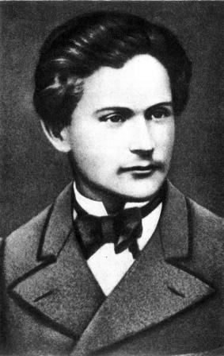
27. Його прізвище – .?. ↔

28. ☺. Лежачий поліцейський після підвищення став .?. .

29. Бух, дзень, дир-дир-дир, ж-ж-ж, няв, туп-туп, черк, шкряб ... . Із таких букв анаграми: ааввдзіклннносууя – утворіть термін, який описує походження цих імітацій.

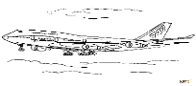
30. Мабуть, ви здивуєтеся, як і автор цього запитання. Йому раніше здавалося, що число на схемі-рисунку треба було б збільшити як мінімум удвічі. Тож: яка чотирилітерна народна назва фігури простого пілотажу, схема якої зображена на рисунку? →
> 30º

31. Сторінками сайту «Гармонійний розвиток».
Головний корінь цього дерева після 10-15 років життя відмирає, і вторинні корені починають розповзатися під поверхнею землі, не надто в неї заглиблюючись. Саме тому це дерево погано вміє протистояти ураганному вітрові.
Знайдіть на одній з українських сторінок нашого сайту підтвердження цього та відповіддю напишіть перше слово назви з сайтового підпису над цим фото.
Попереджаємо, що за слова «жага» та «звичайна» отримаєте 0.


↔ 32. ☺.
– Колесо в машині спустило.
– Повністю?
– Та ні, лише .?. .

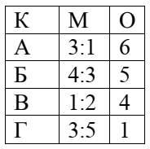
33. У підсумку кругового турніру чотирьох команд А; Б; В; Г із не грає ролі якого виду спорту, хай це буде ватерполо, за перемогу в кожній грі нараховували 3 очка, за нічию – 1 очко, за поразку – 0 очок. Остаточні сума очок та кількість закинутих кожною командою м’ячів розподілилися так (перший стовпчик К – це команда, другий М – це закинуті / пропущені м’ячі; третій О – це очки).
Скільки м’ячів було закинуто (обома командами разом) у найрезультативнішій із зіграних шести ігор?

34. Ідіома, неперекладний приспів до пісень грузинського народу, що виражає різні відтінки радості та веселощів. Вона, до речі, є у відповідях 63-го заходу «50 слів».

35. Хоча його примітивні саморобні попередники зафіксовані ще в історичних хроніках Стародавньої Греції та в середньовіччі, офіційному початкові масового виробництва цього винаходу минає лише близько 64 років (ух ти! Знову випадково – число 64! ☺). Він завоював нечувану популярність у матерів усього світу. Звичайно, передумовою його винаходу було прагнення матерів полегшити собі життя. Незважаючи на те, що в цього виробу є свої мінуси, його активно використовують у сім’ях по всій земній кулі. Мова тут – про ... .
Напишіть не ту конкретну назву, яку йому дала перша компанія-виробник, а загальну, яка походить від народної назви однієї з частин тіла.
Щоб оминути слово зокрема однієї євразійської країни, яке українці продовжують використовувати дуже часто, застерігаємо: відповіддю напишіть слово, у якому не повинно бути ні букви «н», ні букви «и».

36. Доберіть «ключі». Спочатку треба, використовуючи слова-підказки, замінити числа буквами так, щоб утворилися слова, які складуть ось цю семислівну фразу:
1 2 3 4 5 6 7 8 9 2 10 2 11 2 12 2 10 2 13 14 15 2 1 16
13 14 6 17 18 17 6 2 11 19 1 7 4 20 19 12 21 22 2 23 5 4
Земля (на противагу воді) – 11; 16; 18; 14.
Сторона світу – 13; 14; 15; 5; 1.
Відзначення «круглої дати» –3; 4; 5; 6; 7; 8.
Три у квадраті – 1; 7; 4; 20; 19; 12; 21.
Лозовий кошик – 23; 2; 22; 13; 17; 9; 14.
А тепер: відповіддю напишіть букву, яка є в словах фрази, але яка не входить у зашифровані слова-підказки.
Зважаючи на те, що при виконанні цього завдання вам треба буде «перелопатити» досить велику кількість інформації, оцінювання буде таким:
за бездоганну відповідь – 2 бали.

37. Сторінками сайту www.h-d.in.ua (шукайте там відповідні розділи не про цей, 64-й, захід «50 слів», а про ‒ увага! ‒ попередній, 63-й).
Після того, як розгадаєте цей кросчайнворд (кросворд + круговий «жовтий» чайнворд), порахуйте й напишіть, яка кількість його відповідей Є відповідями на запитання 63-го конкурсу. При цьому рахуйте не однакове шифрування слів тут і там, а сáме однакове написання (або / й вимову) слів-відповідей.
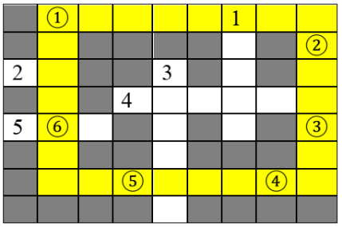
Зважаючи на те, що при виконанні цього завдання вам треба буде «перелопатити» досить велику кількість інформації, оцінювання буде таким: за бездоганну відповідь – 2 бали; помилка на 0,5 – це 1,5 бала; помилка на 1 – це 1 бал.
Горизонталь. 2. Прислівник зі значенням «додатково», «повторно». 4. Найбільший за кількістю видів клас живих організмів. 5. Загальна абревіатура деревообробного комбінату.
Вертикаль. 1. Порода мисливських собак. Або пів Афганістану (☺). 3. Лоскотання.
«Жовтий» чайнворд. ①. Країна-континент. ②. Значення латинського lingua українською. ③. Столиця Європейської країни. ④. Два в кубі. ⑤. Вид міського громадського транспорту. ⑥. Знаменитий грузинський ВІА.

38. Зовсім не математичне завдання, на яке дітлахам відповісти буде, мабуть, легше, ніж дорослим:
68 → 3; 8193 → 3; 5247 → 0; 373111 → 0; 689 → ?

39. Абсолютно математичне завдання. Напишіть найбільший із таких дільників числа 2023, які є простими числами.
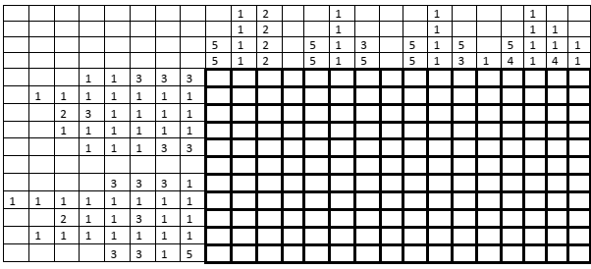
40. ☺. Бувають у світі миті. А бувають і .?. .
Завершіть фразу одним шестибуквеним словом, яке базується на одному з використаних у запитанні слів.
Урахуйте, що практично будь-який анекдот ґрунтується на парадоксі, на несподіванці … .

41. «Найхитріший» у зазивальних бізнесових рекламних довідкових виданнях прийменник, який убезпечує грошових хитрунів від судових позовів.

42. Слово, яке зашифроване в цьому стандартному японському кросворді →

43. ☺ ☹ Тут ↓ присутні / поєднані дуже логічні й канва запитання, і вихід на відповідь.
Приходить зі своєю проблемою ветеринар, для завуальовування відповіді скажемо так: до однієї установи. Дочекався черги. Заходить до кабінету. Сідає, мовчить. Господар кабінету спочатку також очікувально мовчить, а потім не витримує: «Ну-у, як справи? На що будете скаржитися?» – «У-у-у, як тут у вас усе просто!» – реагує ветеринар.
Напишіть назву установи, яку відвідав ветеринар.

44. Останній – ВОЗ, передостанній – ПОП. … . А перший (між іншим, уже покійний) – .?.
Урахуйте, що це запитання – із нюансом, за який можете отримати додаткові символічні 0,1 бала.

45. ☺. Сиджу вдома. І раптом чую якесь шарудіння в шафі. Відчиняю її. А виявляється, що то одяг дружини виходить із .?. .

46. Звички поведінки за столом у багатьох такі: одні люди часто роблять ЦЕ стосовно підготовки до вживання чаю, так би мовити, «із розмахом», шумно. А інші – навпаки: стримано, тихенько.
Що вони роблять із одним з інгредієнтів? Напишіть 12-буквене дієслово, яке описує (характеризує) ЦЕ.

47. Назва багатофункціонального, одного з найбільш уживаних українцями глиняного гончарного посуду; термін, який, вочевидь, походить від поєднання двох слів, що вказують, для чого цей посуд часто слугував на початку своєї «кар’єри».

48. За класифікацією одного з авторитетів у цій царині, на сьогодні назви його, так би мовити, основних жанрів та різновидів такі: «хард-*****», «радіо-*****», «лайт-*****», «техно-*****», «*****-конференція», «*****-мікс», «скайп-*****», «*****-журналістика». А як він називається тим словом, що замінене зірочками?
Запитання пропонуємо здебільшого лише для того, щоб загострити увагу на одному інтернет-посиланні, яке дамо по завершенні заходу в коментарях. Відразу кажемо: можна буде не витрачати часу на читання всієї тієї статті. Вона дуже об’ємна. А для того, щоб зрозуміти суть, досить буде «пробігтися по діагоналі».
А те, що ви будете володіти інформацією в цьому напрямі, може стати корисним у вашому житті.

49. Шматочок хліба, вийнятий з окропу, обпече ваші губи. А така сама вийнята з окропу грудочка цукру буде відразу, так би мовити, придатною до вживання. Це пояснюється тим, що, на відміну від хліба, який не буде .?., цукор моментально починає .?. водою, на що йде велика кількість енергії, яка береться саме з води. А це швидко охолоджує окріп.
Напишіть слово, яке треба поставити замість якихось із трьох крапок.

50. ☺ .?. – це студент, який перед екзаменом пробігає 100 сторінок за 10 секунд.

